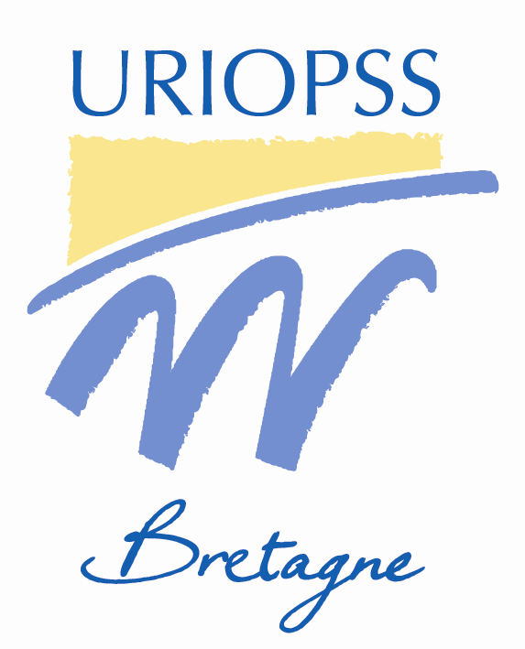
Rendez-Vous d’Expert

PATRIMOINE IMMOBILIER ET PROJETS

Quels enjeux stratégiques et opérationnels
dans le cadre des mutations du secteur sanitaire, médico-social et social ?

24 JANVIER 2017

L’URIOPSS Bretagne avec le soutien de la Banque Populaire de l’Ouest, membre du Club des Partenaires, vous propose un temps d’information et d’échanges sur le patrimoine immobilier et vos projets en la matière.

En effet, plus qu’un espace de travail ou une ressource physique, le patrimoine immobilier des associations gestionnaires d’établissements et services est un lieu d’accompagnement, de vie et d’échanges. A l’image de nos pratiques, il doit évoluer et être valorisé, afin de correspondre au plus près aux besoins des usagers mais également aux standards normés en termes de respect des conditions de travail, des règles de sécurité et d’accessibilité, etc…

Au-delà de ces aspects qualitatifs, le patrimoine immobilier est une ressource qu’il faut appréhender et faire évoluer, mais également protéger et valoriser à moyen-long terme.

C’est pourquoi, l’URIOPSS Bretagne vous donne rendez-vous pour vous informer et échanger sur vos problématiques, vos projets immobiliers et vos réflexions stratégiques avec les interventions de :
- Laurent WARNIER, Directeur Opérationnel, Département Conseil et Audit, Crédit Foncier Immobilier – site Crédit Foncier Immobilier
- Alexis BECQUART, Avocat Associé chez DELSOL Avocats – site Delsol Avocats
- Sébastien PILARD, Responsable d’Agence Bretagne-Normandie chez A2MO – site A2MO

La réunion aura lieu le 24 janvier 2017 de 10h00 à 12h30, à Rennes, dans les locaux de l’URIOPSS Bretagne.

Tarif préférentiel réservé aux adhérents
50€ par personne

Lieu
Rendez-vous le mardi 24 janvier 2017 de 10h0 à 12h30 dans les locaux de l’URIOPSS Bretagne - 203 G Avenue du Général Patton - BP 20219 - 35702 RENNES Cedex 7 - 02 99 87 51 52

www : Fiche 88767

Attention, le nombre de participants est limité.
Nous vous remercions de vous inscrire à l’aide du bulletin d’inscription à suivre.

Bulletin d’inscription

PATRIMOINE IMMOBILIER ET PROJETS

Quels enjeux stratégiques et opérationnels dans le cadre des mutations du secteur sanitaire, médico-social et social ?
24 JANVIER 2017
10h00 - 12h30
Nom de l’Association :

Nom de l’Etablissement :

Adresse :

Tel:

Nom des participants Fonction E-mail
■ ■ E-mail :
■ ■ E-mail :
■ ■ E-mail :
■ ■ E-mail :

Inscription : 50 €uro x = €uros

à retourner avant le 19 Janvier 2017 à l’URIOPSS Bretagne :
203 G, Avenue Patton - BP 20219
35702 RENNES CEDEX 7
Tél. : 02 99 87 51 52
uriopss@uriopss-bretagne.asso.fr

